ספר פרויקט

GoShift

מגישים:

יקיר אברהמי 307845685

בועז יעקובי 313352437

1. **מבוא**
   1. מטרת הפרויקט:  
      התוכנה נועדה את הגשת משמרות על ידי העובדים לנוחה, מהירה ואמינה, ואישור המשמרות על ידי המנהל/אחמ"ש.  
      התוכנה רלוונטית לכל גודל ארגון.   
      המערכת כוללת בתוכה שני מודלים מרכזיים:   
      מודל ראשון- אשר יהיה מותקן על הסמארטפון (android) של מנהל/אחמ"ש בארגון.  
      מודל שני- אשר יהיה מותקן על הסמארטפון (android) של עובד בארגון.
   2. חלקו של כל סטודנט:  
      התוכנה לניהול המשמרות- בועז יעקובי.  
      אפליקציית אנדרואיד- יקיר אברהמי.  
      שילוב ואינטגרציה, יצירת מסד נתונים, כתיבת ספר פרויקט- עבודה משותפת.
   3. הצורך במערכת:  
      הפרויקט יקל על שיבוץ המשמרות-כל עובד משבץ משמרות שהוא יכול לעבוד/לא  
      לעבוד. לאחר השיבוץ של כל העובדים, מנהל המשמרת מוודא את לו"ז השמירות, במידה ויש חוסר כח אדם המערכת תציע לו את העובד האופטימלי ביותר (יקח בחשבון כפילויות) לאחר השיבוץ מנהל המשמרת יאשר את הלו"ז וכל העובדים יוכלו לראות את הלו"ז הסופי.   
      הפרויקט יהיה נגיש לכל גודל ארגון- האפליקציה תהיה חינמית, זמינה ונגישה לכל גודל ארגון.   
      נמצאו אפליקציות דומות בגוגל אך, אינם חינמיות. האפליקציה שלנו תהיה חינמית ומיועד לכל גודל ארגון.
   4. תיאור קצר ונתונים טכניים:  
      האפליקציה הינה אפליקציה אחת אשר מכילה את האפשרויות להיות עובד / מנהל. כל הנתונים אשר מוזנים במערכת הינם מוזנים גם כן במסד נתונים מרוחק אשר נמצא באינטרנט (firebase).  
      צורת העבודה של המערכת הינה דינמית ומקוונת:  
      המשתמש יוצר לעצמו חשבון 'מנהל' ואת פרטי הארגון החדש. לאחר ההרשמה הוא מקבל ID של החברה אותה הוא מעביר לעובד.  
      המשתמש יוצר לעצמו חשבון 'עובד' ושם מזין את הID שקיבל מהמנהל. לאחר ההרשמה העובד יוכל להזין את המשמרות של השבוע הקרוב.  
      לאחר הזנת המשמרות של כל העובדים, המנהל נכנס לאישור סופי של המשמרות ושם המערכת מציעה לו את השיבוץ הכי אידיאלי, כמובן שהמנהל יכול לשנות את השיבוץ.
   5. בעיות אפשריות:  
      יותר מדי בעיות
   6. פתרונות אפשריים:  
      אין דרך לפתור
   7. מבנה נתונים:  
        
      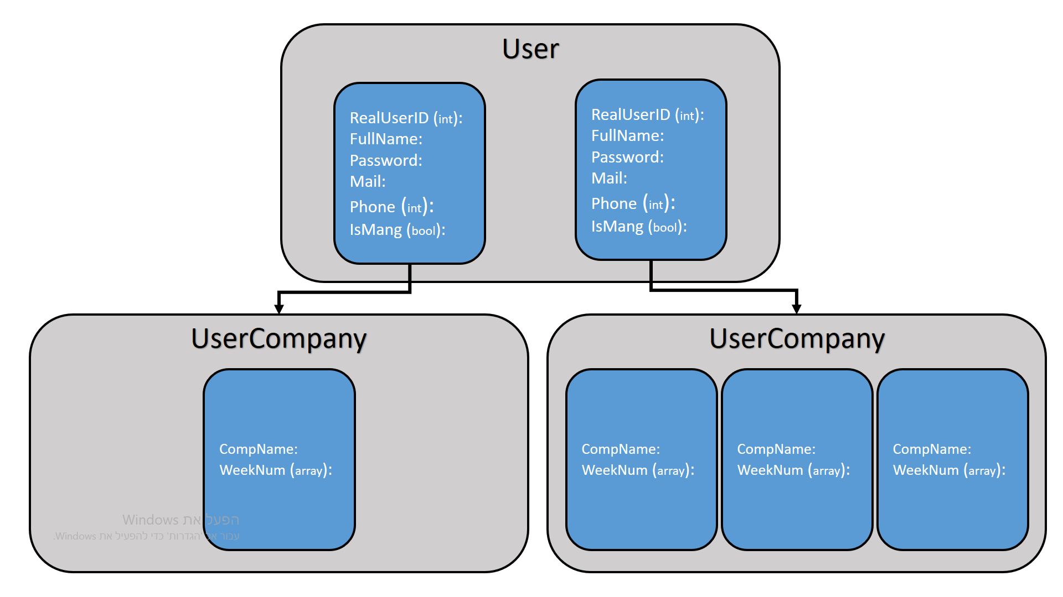  
      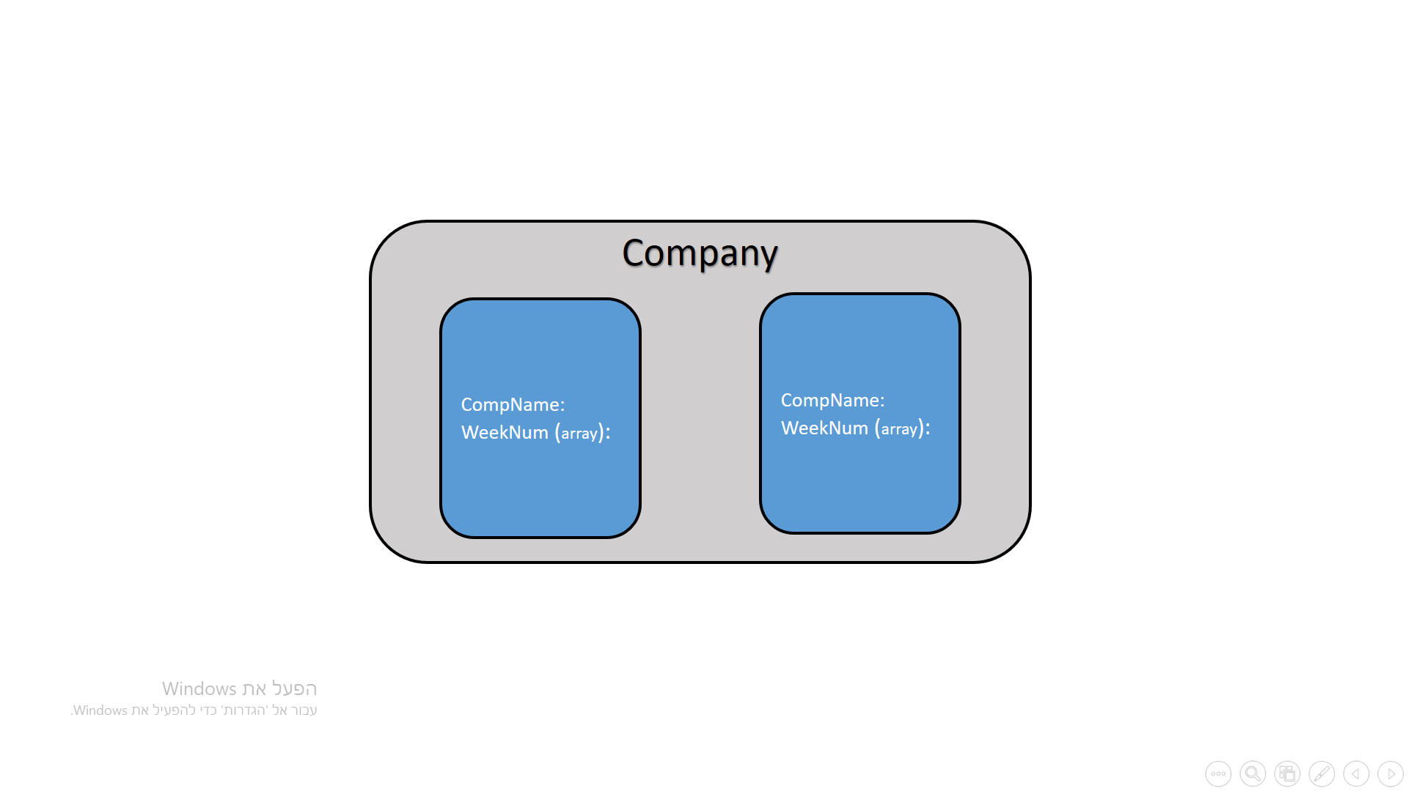
   8. אמצעי אחסון:  
      כל הפרויקט נמצא ב- github.
   9. תרשים זרימת המידע:  
      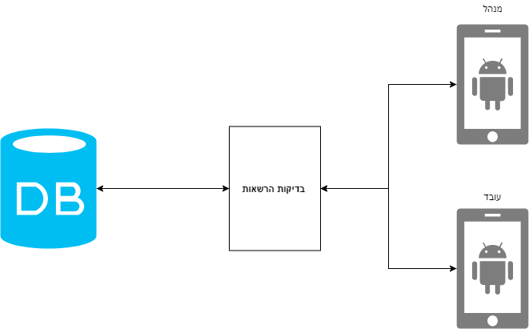
   10. גבולות המערכת:  
       המערכת לא מספקת תלושי שכר.
   11. מספר השעות המוקדש לפרויקט:  
       500 שעות.
   12. הידע המוקנה ע"י הפרויקט:  
       ידע בנושא כתיבה בשפות ג'אווה, אנדרואיד.  
       ידע וניסיון בחקירה, בנייה וניתוח של המערכת.  
       ידע בעבודה עם firebase.
   13. שלבים בפיתוח הפרויקט:  
       שלב א' – לימוד החומר התיאורטי והרחבתו.  
       שלב ב' – חלוקת הפיתוח לשלבים אטומיים.  
       שלב ג' – תכנון של כל גורם עצמאי.  
       שלב ד' – ביצוע אינטגרציה בין שני חלקי המערכת.  
       שלב ה' – הרצת מערכת ותיקון תקלות.  
       שלב ו' – כתיבת ספר פרויקט.
   14. ספרות וביבליוגרפיה:  
       [www.stackoverflow.com](http://www.stackoverflow.com/)  
       [www.androidhive.info](http://www.androidhive.info/)  
       [www.androidcentral.com](http://www.androidcentral.com/)  
       [www.developer.android.com](http://www.developer.android.com/)
2. **עקרונות התכנון והביצוע**
   1. הפעלת התוכנה:  
      על מנת להפעיל את התוכנה, נדרש להיכנס לאפליקציה המוצגת באייקון הבא:  
       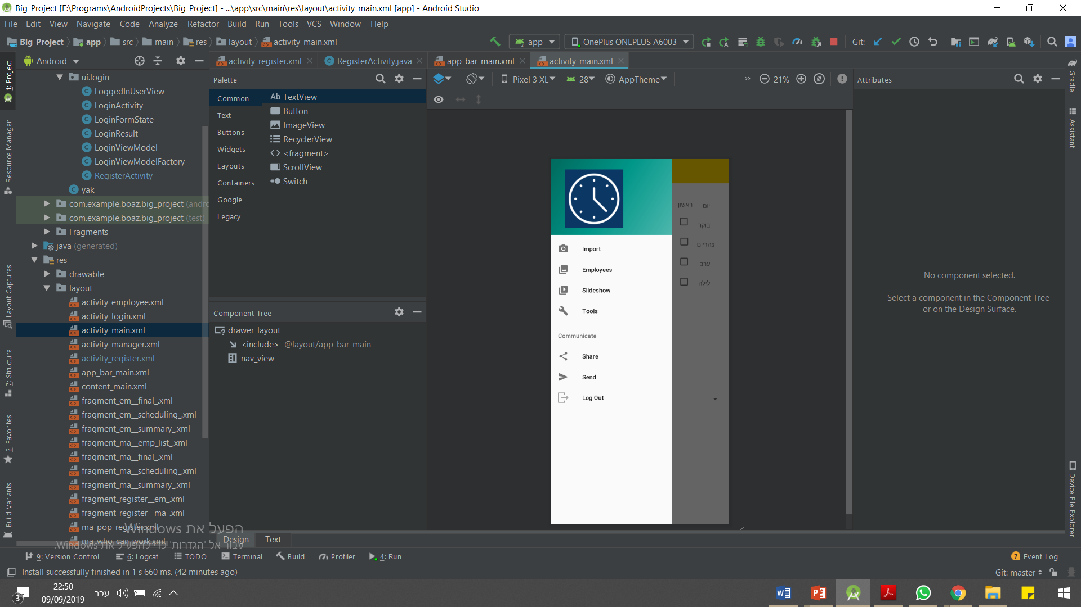
      1. הרשמה:  
         מסך ראשי:  
         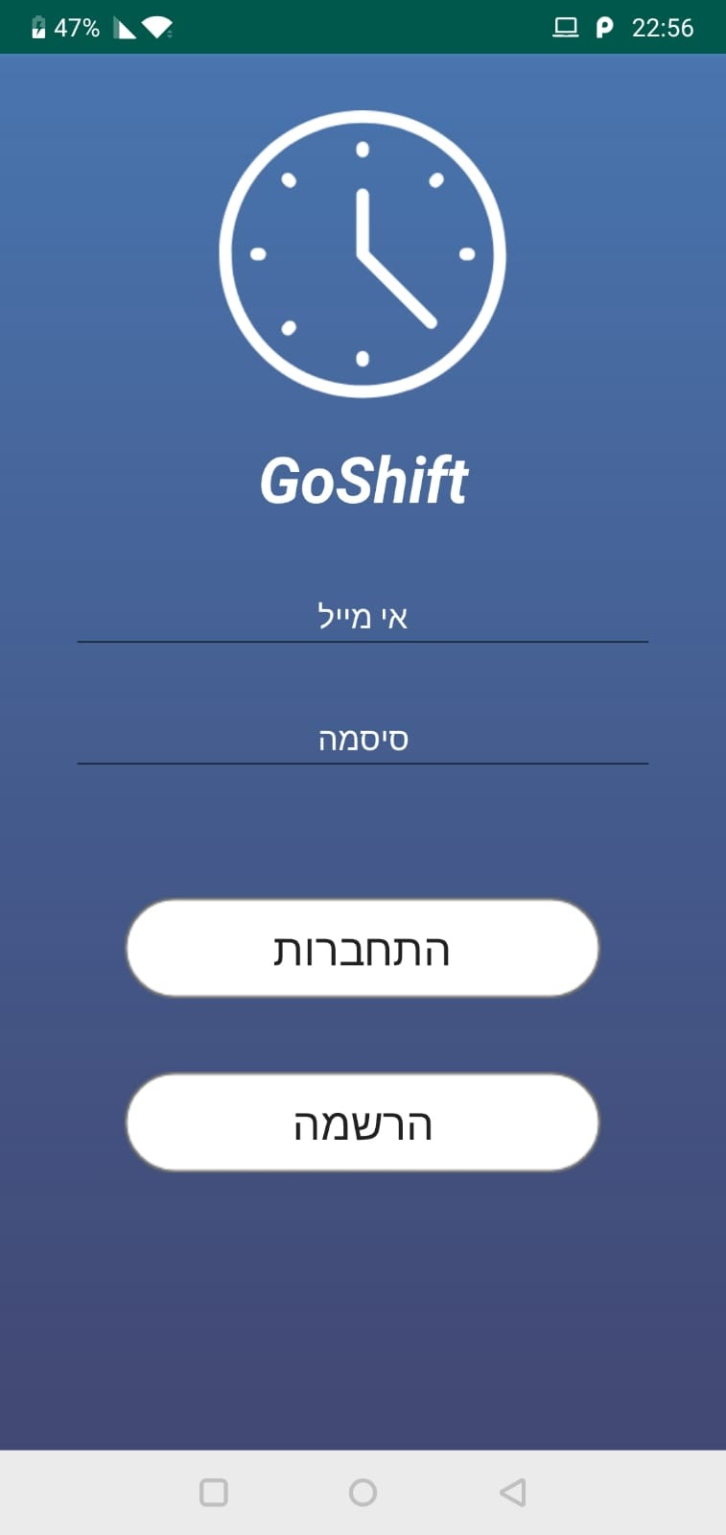  
           
           
           
           
         מסך התחברות-   
          מנהל: עובד:  
         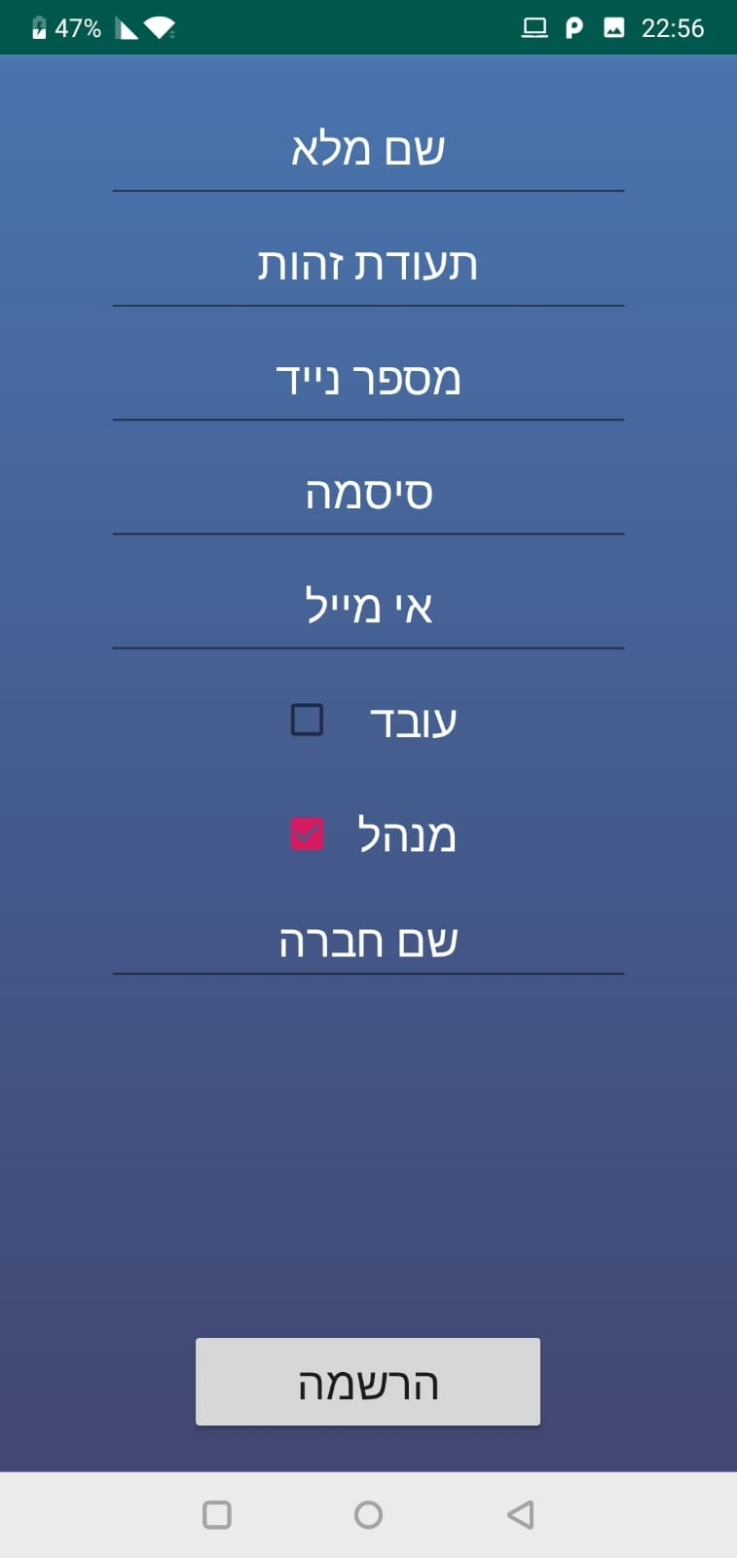 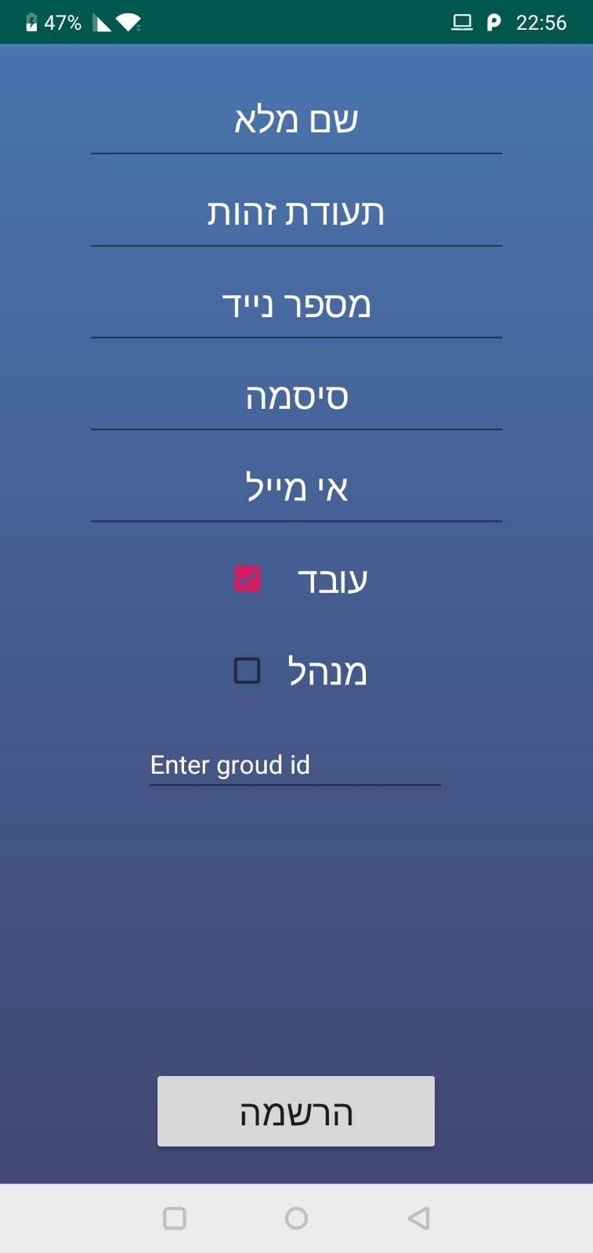
   2. תפריט מנהל:  
      קיימים שישה כפתורים:  
      א) סיכום- המציג כמה שעות עבד כולל חישוב שכר לשעה.  
      ב) לוז סופי- כאן המנהל מאשר את המשמרות לשבוע כולל רואה את המשמרות   
       אשר אושרו.  
      ג) רשימת עובדים- כל העובדים הנמצאים תחת אותו ארגון, ניתן למנהל אפשרות   
       למחוק עובד ולשנות את הרשאות העובד.  
      ד) שיבוץ- במידה והמנהל מבצע משמרות כאן הוא מזין את השיבוץ שלו.  
      ה) העתקת ID- מועתק באופן אוטומטי הID של הארגון אותו המנהל שולח לעובדים.  
      ו) התנתקות.  
        
      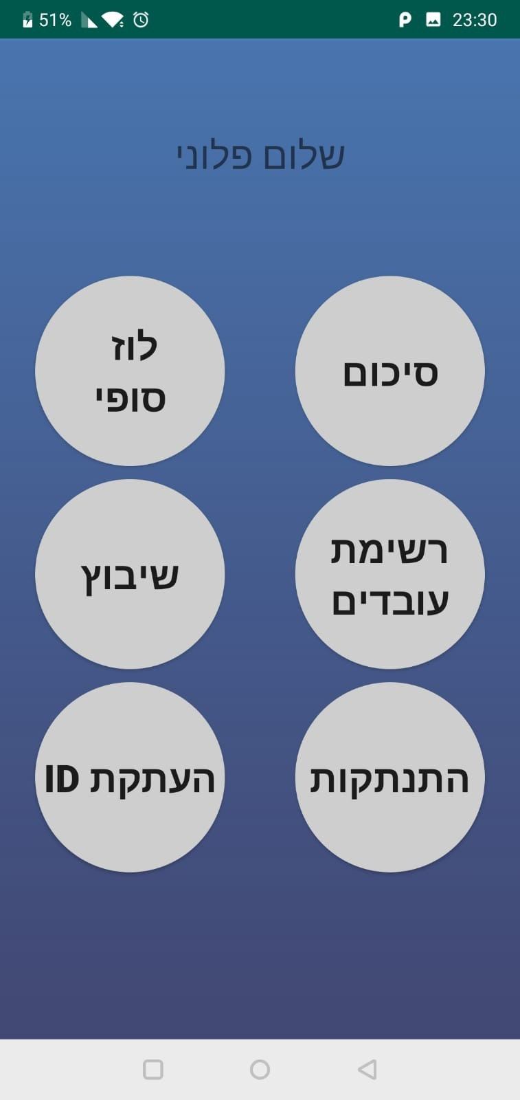
   3. תפריט עובד:  
      קיימים ארבעה כפתורים:  
      א) סיכום- המציג כמה שעות עבד כולל חישוב שכר לשעה.  
      ב) לוז סופי- כאן העובד רואה את המשמרות לשבוע לאחר אישור המנהל.  
      ג) שיבוץ- כאן העובד מזין את המשמרות שלו.  
      ד) התנתקות.  
        
      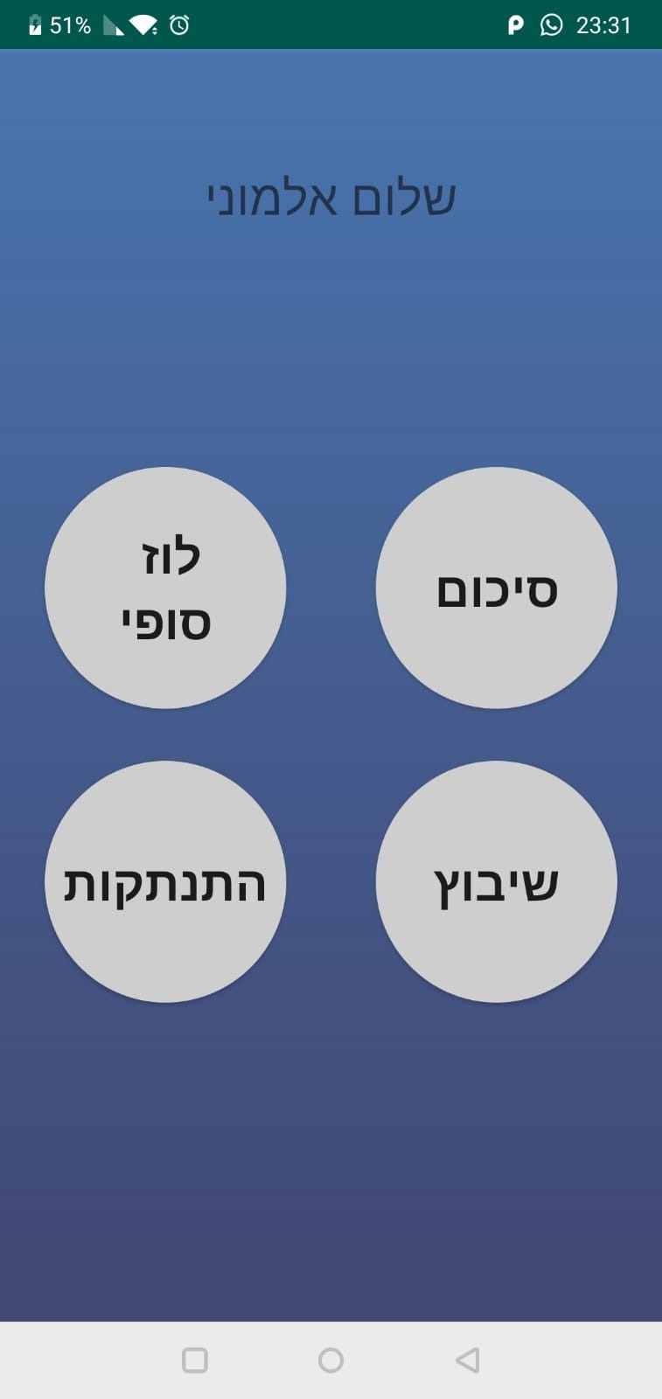  
        
        
        
        
        
      1. שיבוץ:  
         בראש העמוד נמצא "ספינר" אשר מכיל בתוכו מספר שבוע של השבוע הבא.  
         בטבלה מסמן העובד מתי הוא יכול לעבוד, ולוחץ על שליחה.  
           
         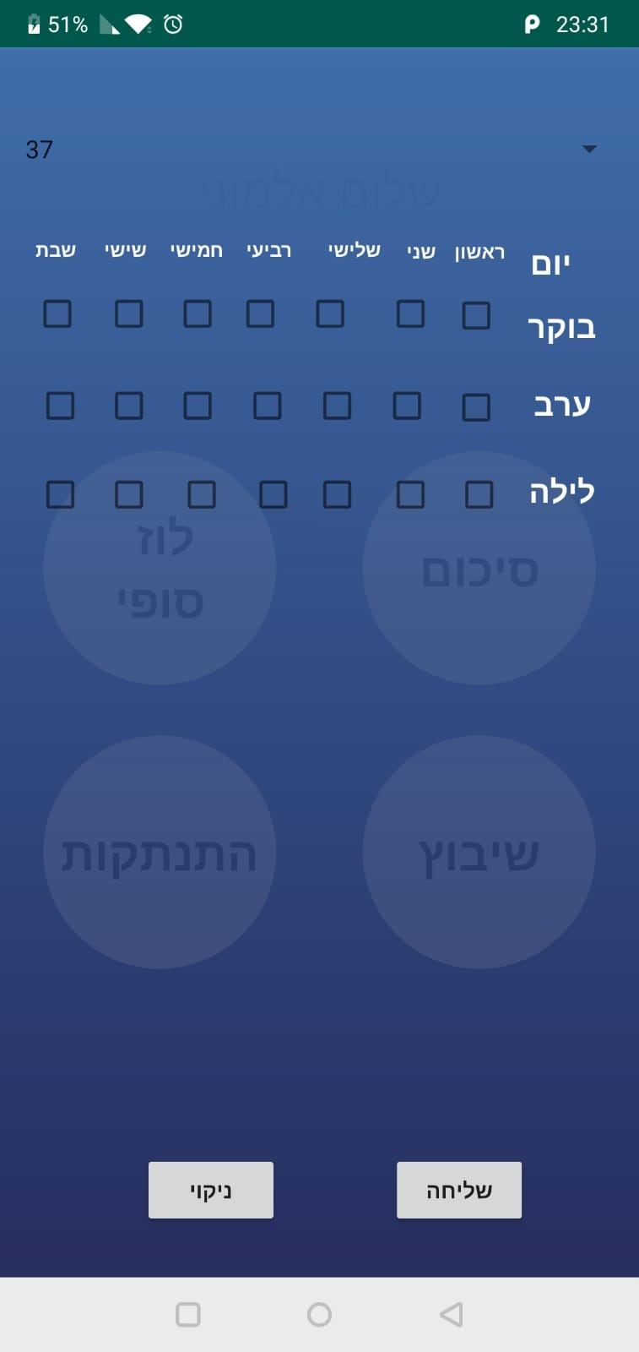
3. **נספחים**
   1. מחלקות Android studio - Activity:
      1. activity_login:   
         מחלקה של המסך הראשי, אחראית לזהות משתמש קיים או להפנות לactivity חדש על מנת להירשם.
      2. activity_register:  
         מחלקה של מסך ההרשמה, אחראית לקבל נתונים מהמשתמש ולהעבירם לשרת.  
         מכילה שני fragment.
      3. activity_manager:  
         מחלקה לתפריט הראשי של המנהל, אחראית לנווט את המנהל.  
         מכילה ארבעה fragment.
      4. activity_employee:  
         מחלקה לתפריט הראשי של המנהל, אחראית לנווט את המנהל.  
         מכילה שלושה fragment.
   2. מחלקות Android studio - Fragment:
      1. fragment_register_ma:  
         נמצא בתוך activity_register, בעת לחיצה על ה'ChecBox' מציג תוסף המיועד למשתמש מנהל.
      2. fragment_register_em:  
         נמצא בתוך activity_register, בעת לחיצה על ה'ChecBox' מציג תוסף המיועד למשתמש עובד.
      3. fragment_ma_summary:  
         נמצא בתוך activity_manager, לוקח מידע מהשרת, מבצע חישובים ומציג למשתמש.
      4. fragment_ma_final:  
         נמצא בתוך activity_manager, לוקח מידע מהשרת, מבצע חישובים ומציג למשתמש. לאחר אישור, שולח חזרה לשרת ומפיץ לשאר המשתמשים.
      5. fragment_ma_scheduling:  
         נמצא בתוך activity_manager, לאחר הזנת הנתונים, שולח לשרת.
      6. fragment_ma_emp_list:  
         נמצא בתוך activity_manager, לוקח מידע מהשרת ומציג למשתמש. המשתמש יכול לשלוח נתונים חדשים לשרת.
      7. fragment_em_summary:  
         נמצא בתוך activity_employee, לוקח מידע מהשרת, מבצע חישובים ומציג למשתמש.
      8. fragment_em_final:  
         נמצא בתוך activity_employee, לוקח מידע מהשרת, מבצע חישובים ומציג למשתמש.
      9. fragment_em_scheduling:  
         נמצא בתוך activity_manager, לאחר הזנת הנתונים, שולח לשרת.